ПРОФЕСІЙНА СПІЛКА
ПРАЦІВНИКІВ ДЕРЖАВНИХ УСТАНОВ
УКРАЇНИ
__________________________________________________________

ПЛЕНУМ ЦЕНТРАЛЬНОГО КОМІТЕТУ

П О С Т А Н О В А

01.04.2020 Київ № Пл.-VI-1оп.

Про внесення змін до постанови V пленуму ЦК Профспілки
від 29.11.2019 № Пл.-V-4 «Про початок і терміни проведення
звітно-виборної кампанії у Профспілці працівників державних установ України (далі-Профспілка) у 2019-2020 роках» - далі постанова ЦК

Відповідно Закону України «Про внесення змін до деяких законодавчих актів України, спрямованих на запобігання виникненню і поширенню коронавірусної хвороби (COVID-19)», постанови Кабінету Міністрів України від 25 березня 2020 року № 239 «Про внесення змін до деяких актів Кабінету Міністрів України» щодо запровадження надзвичайної ситуації по всій території України та продовження карантину до 24 квітня 2020 року, а також відповідних рішень органів місцевого самоврядування та виконавчої влади в регіонах щодо обмеження проведення масових заходів в областях та районах України, звернень Одеської та Чернівецької обласних організацій Профспілки щодо перенесення термінів звітно-виборних зборів і конференцій у зв’язку з карантином, на підставі статей 43, 53, 87, 121 Статуту Профспілки, статті 7 Регламенту роботи Центрального комітету та президії Центрального комітету Профспілки, ЦК Профспілки

ПОСТАНОВЛЯЄ:

1. Підпункт 1.1. пункту 1 постанови ЦК доповнити підпунктом 1.1.1. :
«1.1.Звітно-виборні збори (конференції) для первинних організацій Профспілки, термін повноважень яких завершується у період дії карантину – з грудня 2019 року по червень 2020 року»
2. Підпункт 1.2. пункту 1 постанови ЦК доповнити підпунктом 1.2.1.:
«1.2. Звітно-виборні конференції територіальних організацій Профспілки, термін повноважень яких завершується у період дії карантину - до 01 вересня 2020 року»
3. Пункт 6 постанови ЦК вважати пунктом 7.
4. Постанову ЦК доповнити пунктом 6 такого змісту:
« 6. Рекомендувати:
6.1. Керівникам всіх організацій Профспілки ініціювати внесення змін у рішення виборних органів щодо проведення звітно-виборних зборів, конференцій з урахуванням підпунктів 1.1.1. та 1.2.1. пункту 1 цієї постанови, виключно у випадках, коли терміни їх проведення співпадають з термінами дії карантину.
6.2. Виборним органам первинних, територіальних та регіональних організацій Профспілки, у разі внесення змін щодо термінів проведення звітно-виборних зборів, конференцій, прийняти рішення щодо виконання повноважень виборними органами та їх керівниками, що визначені Статутом Профспілки, у т.ч. щодо розпорядження коштами відповідної організації у межах асигнувань, передбачених бюджетом організації, підписання фінансових документів, на період до проведення звітно-виборних зборів, конференцій.»

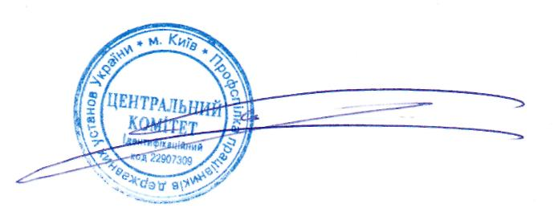

Голова Профспілки Юрій ПІЖУК

